МОДЕЛЬ КОДЕРА ЦИФРОВОГО НАЗЕМНОГО
ТЕЛЕРАДИОВЕЩАНИЯ СТАНДАРТА DVB-T:
ЗАВИСИМОСТИ ПАРАМЕТРОВ PRE-BER ОТ MER
ПРИ РАЗНЫХ УРОВНЯХ ГАУССОВА ШУМА

А. С. Ремизов, С. В. Чебаненко, Л. П. Василенко

Саратовский государственный университет им. Н.Г. Чернышевского,
Саратов, Россия

Аннотация: В работе построена алгоритмическая модель кодера цифрового наземного телерадиовещания по стандарту DVB-T (европейский стандарт EN 300 744), реализованная программно на платформе .Net. Microsoft Visual C#. Модель построена начиная с транспортных пакетов на входе, до маппирования символов OFDM на выходе, с возможностью получения констелляционных диаграмм для нескольких типов QAM-модуляции и внесения искажений. Рассмотрены зависимости параметров preBER от MER при разных уровнях помех типа «белый шум».

1. Введение
Технологии цифрового телевещания в последние годы все активнее входят в повседневную жизнь, в том числе и в России [1]. Поэтому построение моделей работы приемо-передающих цифровых устройств в этой области и последующий анализ их работы под влиянием всевозможных помех представляет особенный интерес. Опираясь на предыдущие работы специалистов в этой области [2-7], мы сделали свою реализацию модели кодера, исследовали влияние белого шума на такие важные параметры как preBER и MER, и их взаимозависимости при разных типах модуляции.

2. Схема кодера в стандарте DVB-T и программная модель
Существует несколько форматов DVB-вещания, все они довольно похожи, несмотря на имеющиеся специфические отличия. Тем не менее, базовые принципы построения приемо-передающей системы в рамках DVB одинаковы [2].
Для исследования мы остановились на формате наземного вещания DVB-T (поскольку именно его планируется внедрять в Росии), спецификация которого подробно описана в документе «EN 300 744». Этот стандарт позволяет передавать сжатое видео, звук и данные в транспортном потоке MPEG, использующем COFDM-модуляцию.

Наша модель не является полной, на рис. 1 показана область кодера, модель которой мы построили и исследовали, кроме того, у нас рассматривается только неиерархический режим работы кодера. Отдельный интерес представляет реализация модели декодера и анализ работы помехоустойчивых кодов, но эта тема выходит за рамки этой работы.
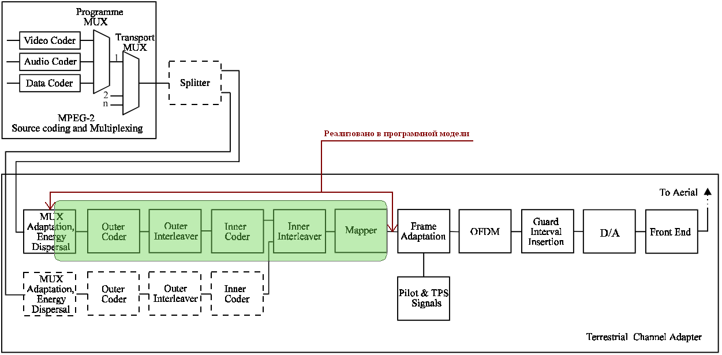
Рис. 1. Схема кодера в стандарте EN 300 744.
Закрашенной областью показана смоделированная нами часть.

Фактически в программной модели реализованы следующие модули.
- Блок подготовки входных данных. Здесь формируются транспортные пакеты длиной 188 байт с соответствующим значением синхробайта, а также осуществляется первичная рандомизация данных, а именно скремблирование [2]. Входными данными в модели служит файл произвольного формата.
- Блок внешнего кодирования. Здесь осуществляется защита данных транспортных пакетов помехоустойчивым кодом Рида-Соломона [2]. Защищенные пакеты данных имею длину по 204 байта.
- Блок внешнего перемежения. Внешнее перемежение осуществляется путем изменения порядка следования байтов в защищенных пакетах. Глубина перемежения равна 12. Такая перемежаемость не нарушает периодичность и порядок следования байтов синхронизации.
- Блок внутреннего кодирования. В соответствии со стандартом применяется сверточный код [2]. В системе DVB-T предусмотрены следующие скорости для сверточного кода: 1/2, 2/3, 3/4, 5/6, 7/8. В нашей модели реализована только базовая скорость, т.е. 1/2.
- Блок внутреннего перемежения. Поскольку внутреннее перемежение тесно связано непосредственно с модуляцией, эта часть при реализации в программе состоит из нескольких частей - блока выбора параметров модуляции, демультиплексора, битового перемежителя, блока формирования OFDM символов, перемежителя этих символов, и блока маппера (построение модуляционных Z-символов по созвездиям и коду Грея).

На этом программная алгоритмическая модель самого кодера в текущей версии заканчивается. Далее реализован блок внесения помех типа гауссова шума и анализатор параметров MER и BER и их зависимости друг от друга.

3. Типы шумов и параметры MER и BER
В нашей работе мы моделируем и исследуем влияние только одного вида помех – аддитивного гауссова шума. Однако в цифровых системах передачи информации при использовании QAM модуляции выделяют несколько видов помех [5,6].
Аддитивный гауссов шум добавляется к комплексным амплитудам модуляционных символов, со следующими параметрами – математическое ожидание (m) равно нулю, а дисперсия (d) задается пользователем. Нормальное распределение смоделировано методом обратных функций.

Тестируемые параметры:
MER (Modulation Error Ratio), или коэффициент ошибок модуляции, характеризующий расхождение между идеальной и реальной позициями векторов в сигнальном созвездии ортогональных кодированных несущих радиосигнала вещательного телевидения. По своей сути MER близок параметру SNR (сигнал/шум). В некоторых странах вместо параметра MER применяют EVM (величина вектора ошибки). Коэффициент ошибок модуляции MER, дБ, вычисляется по формуле[5]:
$\text{MER}=\text{10}\text{log}\frac{\sum_{i=1}^{N}{\left(I_{j}^{2}+Q_{j}^{2}\right)}}{\sum_{i=1}^{N}{\left({δI}_{j}^{2}+{δQ}_{j}^{2}\right)}}$,
где $I_{j}^{2}$ и $Q_{j}^{2}$ – координаты в сигнальном созвездии идеальной точки, а ${δI}_{j}^{2}$ и ${δQ}_{j}^{2}$ – соответственно отклонения принятой j-й точки от идеальной.

BER (Bit Error Ratio), или коэффициент битовых ошибок. Он характеризует частоту появления ошибочно восстановленных битов в демодулированном потоке данных и может измеряться в двух точках: до декодера Рида-Соломона и после него (или после сверточного декодера, при наличии такового, т.е. до и после декодеров корректирующих ошибки). Поэтому фактически это два параметра, которым часто присваивают названия preBER и postBER. Мы вычисляем первый из них:
$\text{preBer}=N_{\text{err}}/N_{\text{total}}$,
где $N_{\text{err}}$ количество бит переданных с ошибкой, а $N_{\text{total}}$ – общее количество переданных бит.

Констелляционная диаграмма - представляет собой график расположения символов на амплитудно-фазовой плоскости, формируемый с накоплением за определенное время. Как правило, диаграмма рассматривается как некий качественный параметр, позволяющий оценить характер искажений входного сигнала.

4. Результаты измерений по программной модели
На следующих рисунках приведены некоторые результаты расчета параметров передачи при влиянии гауссова шума, а также сигнальные созвездия. Для построения графиков использовался компонент для .Net с открытым кодом NPlot.

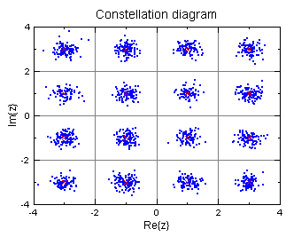  а) d = 0.2, MER ≈ 21 Дб,  BER = 0 | 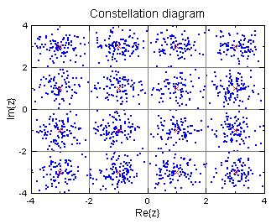  б) d = 0.4, MER ≈ 15 Дб,  BER ≈ 0.005
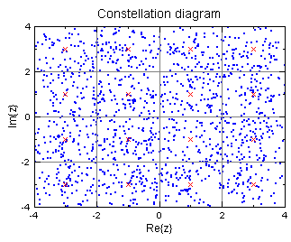
в) d = 0.8, MER ≈ 9 Дб,
BER ≈ 0.08

Рис.2. Констелляционные диаграммы. QAM-16, режим 2к. Красными крестами отмечены идеальные положения символов, синими точками – наблюдаемые. Параметр d – дисперсия шума

Из полученных диаграмм видно, что при увеличении шума нарастают как ошибки модуляции, так и битовые ошибки. Причем возможна ситуация, когда ошибки модуляции есть, а битовых искажений еще нет (рис. 2а), в данном случае искажение амплитуд еще недостаточно сильно для того, чтобы точка покинула свой квадрант. При увеличении параметра шума в два раза, битовая ошибка увеличилась примерно на порядок (рис. 2б, 2в).

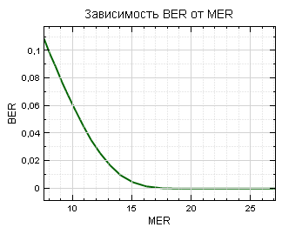  а) Для QAM-16. Максимум  BER ≈ 0.12, MER ≈ 7 Дб | 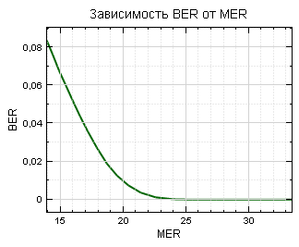  б) Для QAM-64. Максимум  BER ≈ 0.09, MER ≈ 13 Дб
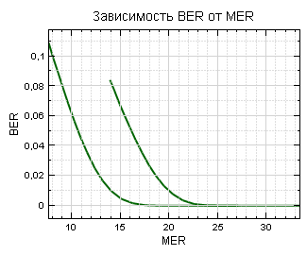
в) Левая кривая получена
при QAM-16, правая – QAM-64
Рис.3. Режим 2к, Зависимости BER от MER при нарастании уровня шума для разных типов модуляции. Параметр шума (дисперсия) менялся от 0.1 до 1 с шагом 0.05. Самая правая точка на графиках а, б, соответствует минимальной дисперсии, а самая левая – максимальной. На третьем графике обе кривые приведены на одной сетке

Судя по полученным зависимостям можно сделать следующий вывод. С одной стороны, при более простой модуляции QAM-16 при нарастании шума битовые ошибки появляются позже, чем при QAM-64, т.е. порог возникновения ошибок выше. Это несомненное преимущество, которое можно объяснить более крупными квадрантами сигнального созвездия. С другой стороны, пиковая битовая ошибка при заданном максимально уровне шума несколько выше чем у QAM-64. Я предполагаю что этот эффект происходит из-за абсолютной величины доступных комплексных амплитуд в том в другом случаях. Для QAM-16 это значения 1 и 3, а для у QAM-64 – 1, 3, 5, 7, и, таким образом, относительно небольшие помехи несколько меньше искажают точки с большими амплитудами.

5. Заключение
В работе построена программная модель кодера (передатчика) цифровой системы вещания по стандарту DVB-T, рассмотрено влияние одного из типов помех на параметры передачи OFDM/QAM сигнала, получены зависимости коэффициента битовых ошибок (preBER) от ошибок модуляции (MER) при разлизных уровнях помех (дисперсии аддитивного гауссова шума) для двух типов QAM модуляции. Построены соответствующие констелляционные диаграммы.
Представляет несомненный интерес доработать модель и внести в нее декодер (приемник), при этом появится возможность замерять параметр postBER, по которому можно оценить насколько хорошо восстанавливаются искаженные биты помехоустойчивыми кодами (декодеры кода Рида-Соломона и сверточного кода), а также ряд других возможностей.

СПИСОК ЛИТЕРАТУРЫ

1. Распоряжение Правительства РФ от 29 ноября 2007 г. № 1700-р «О Концепции развития телерадиовещания в Российской Федерации на 2008 - 2015 годы» (в ред. от 10.03.2009 N 219), http://minsvyaz.ru/common/upload/raspor_10-03-2009_219.pdf
2. М.С. Воробьев. Основы телевизионного вещания. // Издательство ЮУрГУ, Челябинск, 2002, стр. 40-70.
3. А.А. Львов, М.С. Светлов, В.В. Киселев, А.В. Антонов. Математическое моделирование и мониторинг цифровых каналов с OFDM/QAM сигналами // Научно-технический журнал “Вестник СГТУ”. — Саратов: СГТУ, 2011.
4. Киселев, В.В. , А.А. Львов, М.С. Светлов. Особенности моделирования одночастотных сетей цифрового телерадиовещания стандарта DVB-T // Научно-технический журнал “Вестник СГТУ”. — Саратов: СГТУ, 2010. — №4(51). — С. 145-150.
5. Киселев, В.В. А.А. Львов, М.С. Светлов, А.С. Мухамбетжанов. Мониторинг каналов в системах с OFDM/QAM сигналами // Научно-технический журнал “Вестник СГТУ”. — Саратов: СГТУ, 2010. — №4(50). — С. 13-17.
6. Р.В. Геранин, В.В. Киселёв, А.А. Львов, А.Е. Руденко, М.С. Светлов. Классификация и оценивание помех при использовании QAM сигналов // Научно-технический журнал “Вестник СГТУ”. — Саратов: СГТУ, 2010. – №4(2с) – с. 10-12.

